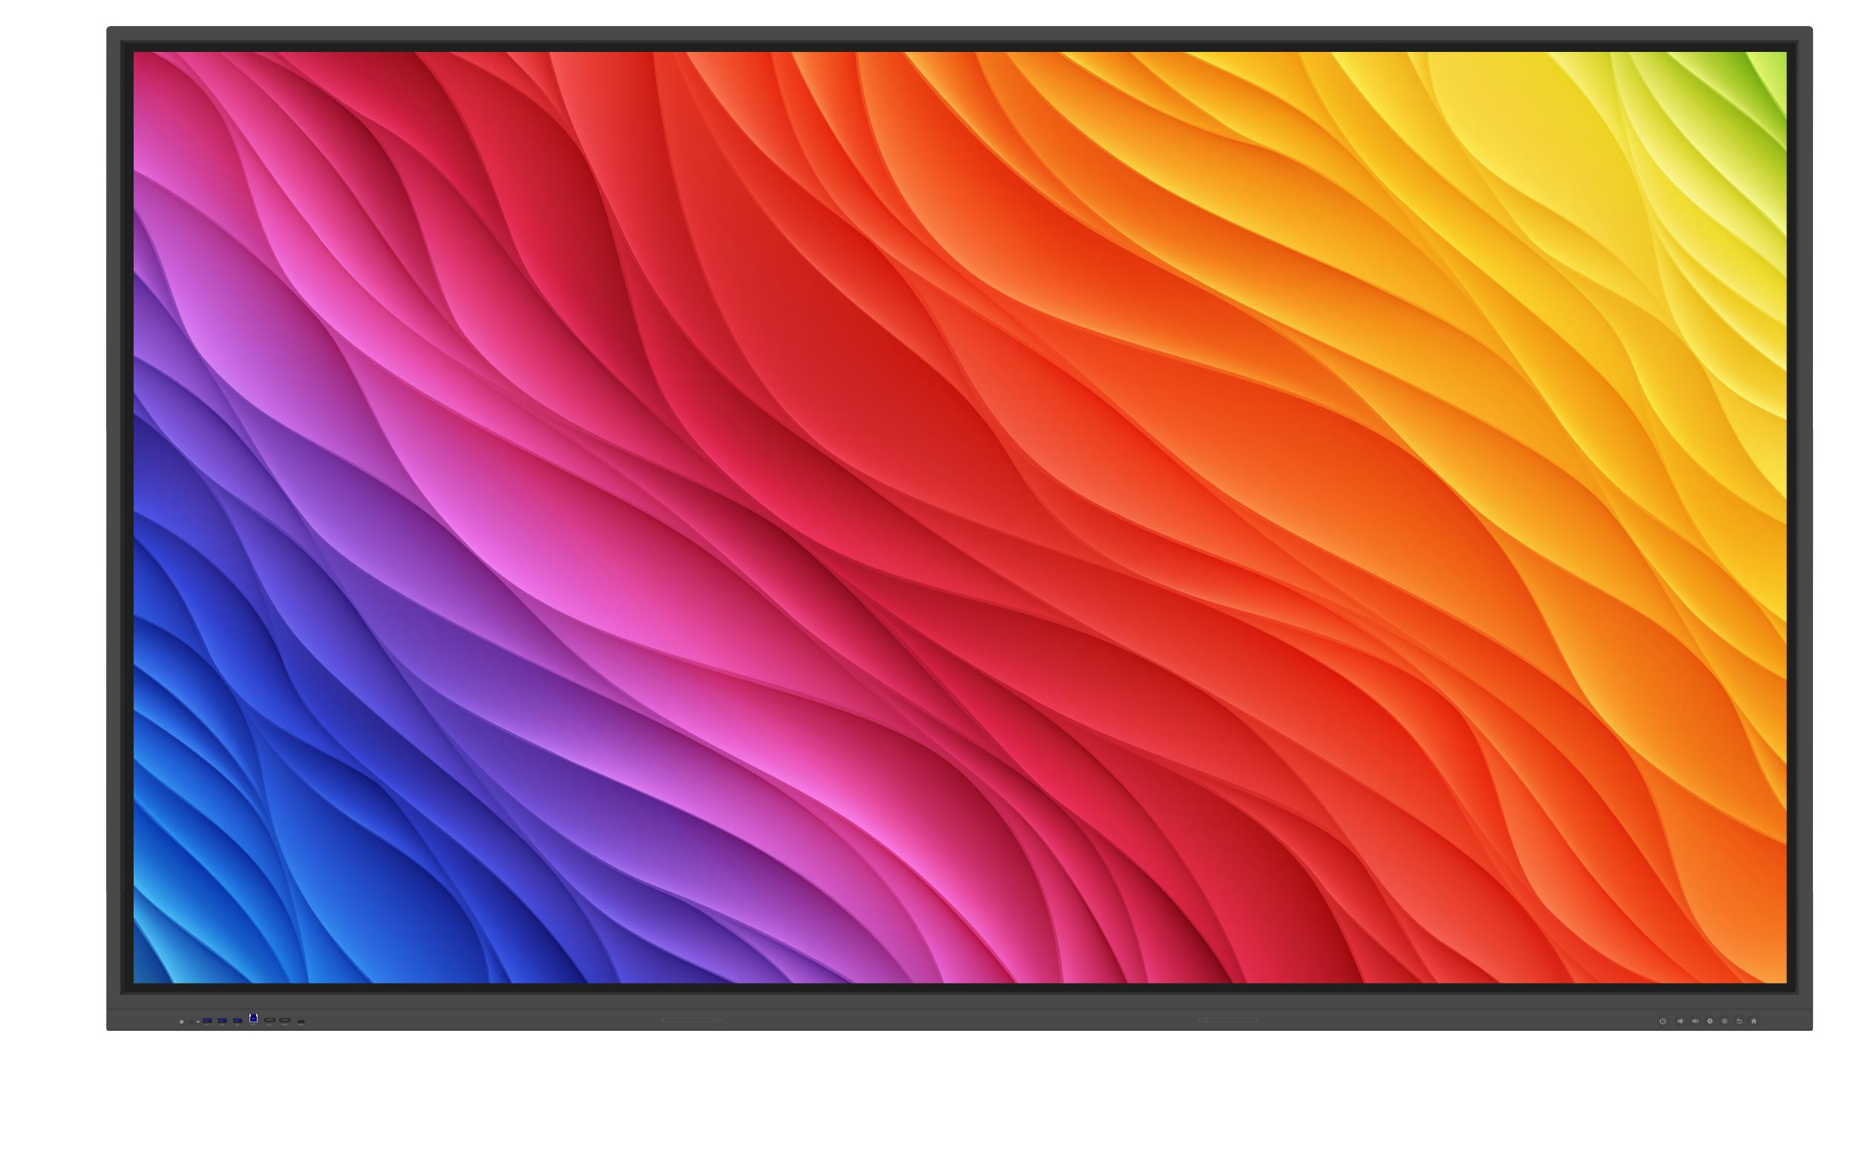

**Бренд: MAXON**

**Модель: AR-65 (8/128Gb) / AR-75 (8/128Gb) / AR-86 (8/128Gb)**

 MAXON Мультитач панель AR-65 (8/128Gb) / AR-75 (8/128Gb) / AR-86 (8/128Gb) – это современное устройство, предназначенное для использования в образовательных учреждениях, корпоративных офисах, конференц-залах и других местах, где требуется динамичное взаимодействие с контентом в реальном времени.

**Особенности:**

* Android 14, 8 ГБ ОЗУ + 128 ГБ встроенной памяти
* Инфракрасная высокоточная сенсорная технология, частота обновления 200 Гц, время отклика 5 мс
* Поддержка беспроводной трансляции экрана, одиночный экран — 4K@60Гц, до 9 разделённых экранов
* Технология нулевого зазора (Zero bonding), низкий параллакс при письме, широкий угол обзора
* Двухдиапазонный Wi-Fi 2.4ГГц/5ГГц, режим работы AP + STA
* Программное обеспечение: Новая операционная система поддерживает разделение экрана, работу с окнами и другие обновлённые функции, а также позволяет настраивать загрузочный логотип, пользовательский интерфейс (UI) и другие элементы.

**Техническая характеристика:**

|  |  |  |  |  |  |  |
| --- | --- | --- | --- | --- | --- | --- |
| **Модель** | **AR-65** | | **AR-75** | | | **AR-86** |
| Параметр | 65 дюймов | | 75 дюймов | | | 86 дюймов |
| Подсветка | DLED | | DLED | | | DLED |
| Область отображения | 1440.48 мм (Ш) × 816.02 мм (В) | | 1650.24 мм (Ш) × 928.26 мм (В) | | | 1895.04 мм (Ш) × 1065.96 мм (В) |
| Разрешение | 4K UHD (3840×2160 @60Гц) | | 4K UHD (3840×2160 @60Гц) | | | 4K UHD (3840×2160 @60Гц) |
| Соотношение сторон | 16:9 (типичное) | | 16:9 (типичное) | | | 16:9 (типичное) |
| Цветопередача | 1.07 миллиардов цветов | | 1.07 миллиардов цветов | | | 1.07 миллиардов цветов |
| Частота обновления | 60 Гц | | 60 Гц | | | 60 Гц |
| Яркость | 350 нит (типичное) | | 350 нит (типичное) | | | 350 нит (типичное) |
| Контрастность | 4000:1 / 1200:1 | | 4000:1 / 1200:1 | | | 4000:1 / 1200:1 |
| Углы обзора | 178° (по горизонтали/вертикали) | | 178° (Г/В) | | | 178° (Г/В) |
| Срок службы | >50 000 часов | | >50 000 часов | | | >50 000 часов |
| Защитное стекло | Закалённое стекло 3 мм, устойчивость по шкале Мооса 7, антибликовое покрытие | | | | | |
| **Система Android** | | | | | | |
| Версия Android | Android 14 | | | | | |
| Процессор (CPU) | Cortex A55 ×8, 1.2 ГГц | | | | | |
| Графический процессор | Mali G52 ×2, 600 МГц | | | | | |
| Оперативная память (ОЗУ) | 8 ГБ DDR4 | | | | | |
| Постоянная память (ПЗУ) | 128 ГБ | | | | | |
| Язык интерфейса | Английский, испанский, немецкий, русский, французский, японский, корейский и др. | | | | | |
| **Интерфейс** | | | | | | |
| HDMI Вход 2.0   |  | | --- | |  | | | 1 | | 1 | 1 | |
| HDMI Выход | | 0 | | 0 | 0 | |
| RS232 | | 1 | | 1 | 1 | |
| USB 3.0   |  | | --- | |  | | | 1 | | 1 | 1 | |
| Аудиовыход (наушники)   |  | | --- | |  | | | 1 | | 1 | 1 | |
| RJ45 IN   |  | | --- | |  | | | 1×100 Мбит/с | | 1×100 Мбит/с | 1×100 Мбит/с | |
| VGA | | 1 | | 1 | 1 | |
| VGA Audio IN   |  | | --- | |  | | | 1 | | 1 | 1 | |
| COAX | | 1 | | 1 | 1 | |
| USB 2.0   |  | | --- | |  | | | 1 | | 1 | 1 | |
| Слот для TF карты   |  | | --- | |  | | | 1 | | 1 | 1 | |
| Touch USB type-B   |  | | --- | |  | | | 1 | | 1 | 1 | |
| OPS слот   |  | | --- | |  | | | 1*80Pins | | 1*80Pins | 1*80Pins | |
| **Интерфейсы передней панели** | | | | | | |
| HDMI Вход 2.0 | | 1 | | 1 | 1 | |
| Touch USB Type-B 2.0 | | 1 | | 1 | 1 | |
| Type-C | | 1 USB2.0 | | | | |
| USB 2.0 | | 3 | | 3 | 3 | |
| **Параметры сенсорного экрана** | | | | | | |
| Технология сенсора | | Инфракрасная многоточечная технология сканирования | | | | |
| Тип касания | | 20-точечное высокоточное касание (поддержка до 50 точек) | | | | |
| Точность касания | | ±1 мм (на более чем 90% сенсорной области), высокая частота опроса 200 Гц | | | | |
| Инструмент ввода | | Пальцы, стилусы и другие непрозрачные объекты | | | | |
| Разрешение интерполяции | | 32767 (по ширине) × 32767 (по глубине) | | | | |
| Высота срабатывания касания | | <1 мм | | | | |
| Время отклика | | <5 мс (для модели 86 дюймов) | | | | |
| Поддерживаемые операционные системы | Windows 7 и выше / Linux / Mac / Android / Chrome OS | | | | | |
| **Аудио** | | | | | | |
| Динамики | 2 × 15 Вт (максимальная выходная мощность 17 Вт) | | | | | |
| **Камера (опционально)** | | | | | | |
| Пиксели | 13 МП с ИИ, 48 МП после обновления программного обеспечения | | | | | |
| Максимальное разрешение | 4160×3120 (8000×6000) в Windows | | | | | |
| Угол обзора | DFOV: 118°, HFOV: 94°, VFOV: 75° | | | | | |
| Особенности | Панорамный режим, режим лучшего просмотра, режим умного разделения экрана, режим отслеживания жестов, режим отслеживания динамика | | | | | |
| **Микрофон (опционально)** | | | | | | |
| Тип | 8 линейных изометрических микрофонов | | | | | |
| Отношение сигнал/шум | 64 дБ | | | | | |
| Дальность захвата звука | 10 м | | | | | |
| Угол захвата | 0~180° | | | | | |
| Особенности | Поддержка подавления шума, подавления реверберации, эхоподавления, определение источника звука, дальний захват, улучшение речи | | | | | |
| **Беспроводная связь** | | | | | | |
| WiFi | 2.4G + 5G Dual WIFI | | | | | |
| Bluetooth | Bluetooth 5 | | | | | |
| **Источник питания** | | | | | | |
| Напряжение | 00-240 В ~ 50/60 Гц, 4.5 А | | | | | |
| Рабочее энергопотребление | 220 Вт | | | 320 Вт | 350 Вт | |
| Энергопотребление в режиме ожидания | 0.5 Вт | | | 0.5 Вт | 0.5 Вт | |
| **Физические характеристики** | | | | | | |
| Размеры (Д×В×Г) без крепления | 1487.28×888.94×115.48 мм | | | 1709.52×1013.9×115.68 мм | 1955.36×1152.22×115.68 мм | |
| Размеры упаковки (Д×Ш×В) | 1580×200×1000 мм | | | 1790×200×1165 мм | 2044×200×1280 мм | |
| Крепление VISA и винты | 500×400 мм, M8×25 мм | | | 600×400 мм, M8×25 мм | 800×400 мм, M8×25 мм | |
| Чистый вес | 32.8±1 кг | | | 43.6±1 кг | 54.5±1 кг | |
| Вес в упаковке (брутто) | 47.3±1 кг | | | 58.6±1 кг | 66.5±1 кг | |
| **Условия окружающей среды** | | | | | | |
| Рабочая температура | 0 °C - 40 °C / 32 - 104 °F | | | | | |
| Температура хранения | -20 °C - 60 °C / -4 - 140 °F | | | | | |
| Влажность при хранении | 10 % - 90 %, без конденсации | | | | | |
| Рабочая влажность | 10 % - 90 %, без конденсации | | | | | |
| Высота над уровнем моря | До 5000 метров | | | | | |
| В комплекте | Кабель питания 1,8 м — 1 шт., письменные ручки — 2 шт., WiFi антенны — 3 шт., пульт дистанционного управления — 1 шт. | | | | | |
| **Дополнительный модуль** | | | | | | |
| OPS ПК | Intel OPS стандартный модуль, 80 контактов, 180 × 120 × 30 мм (совместим с большинством размеров OPS) | | | | | |
| Настенное крепление | В комплекте | | | | | |
| Загрузка для контейнера 40HQ | 160 шт. с поддоном | | | 142 шт. с поддоном | 124 шт. без поддона | |

**65 дюйм**

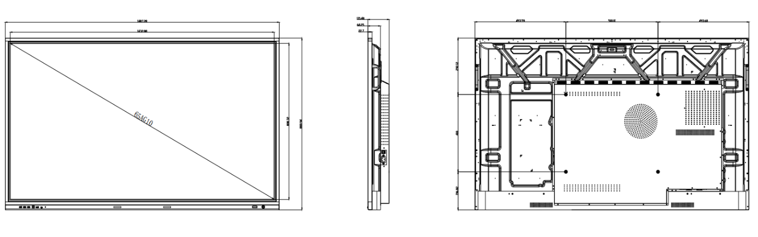

**75 дюйм**

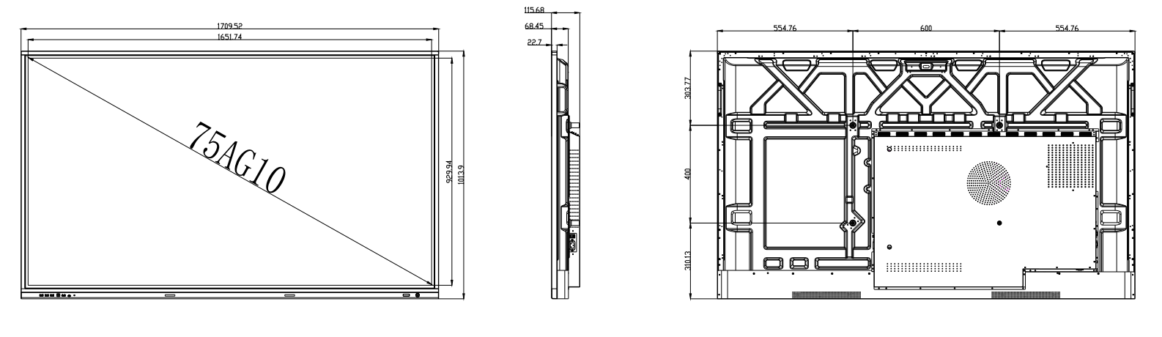

**86 дюйм**

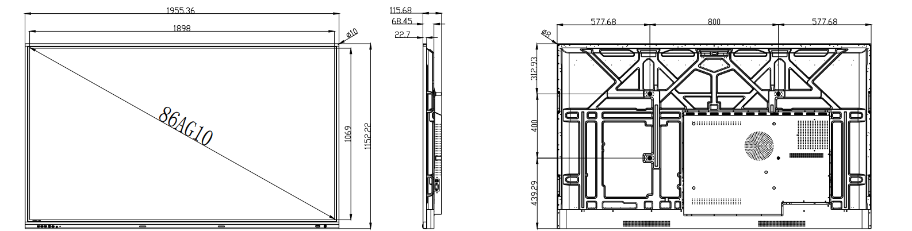

**Примечание**Размер и вес могут отличаться в зависимости от конфигурации и производственного процесса, а изображения продукта приведены только для описания. Внешний вид, цвет, размер и другие характеристики могут незначительно отличаться от реального изделия. Поставка продукта осуществляется в соответствии с конкретными деталями заказа. Параметры, отмеченные *, требуют отдельного подтверждения при продаже.